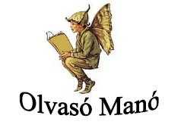
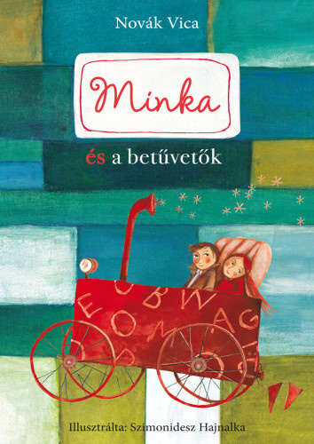Novák Vica:
Minka és a betűvetők

- Mit vett észre Minka a műzlisdobozon?

……………………………:……………………………………………………………..

- Kik voltak valójának a hunyorgók?

……………………………………………………………………………………………...

- Ki lopta el valójában a ceruzákat és miért?

………………………………………………………………………………………………...
………………………………………………………………………………………………...
………………………………………………………………………………………………...

Neved, e-mail címed: ……………………………………………………………………………
Iskolád, osztályod: ………………………………………………………………………………
Lakcímed: ……………………………………………………………………………………….

